四川省仪陇中学校教学设计表
备课时间：2024.2.5
年 级 |  | 高20 22 级 |  | 学 科 |  | 化学
课题名称 |  | 醛酮（第1课时 乙醛） |  | 课 型 |  | 新授
设 计 者 |  | 袁小园 |  | 课 时 |  | 第1课时
育 人  目 标 |  | 认识自然，培养学生辩证思维。
学 习  目 标 |  | ①从官能团和化学键可能的断键部位预测乙醛的化学性质，并能在结构分析和实验事实的基础上书写相关反应的化学方程式。
 |  | ②通过乙醇、乙醛和乙酸之间的相互转化，加深对有机反应中氧化反应和还原反应的理解，初步构建烃的含氧衍生物间的转化关系。
 |  | ③强化“结构决定性质”的观念。
学 习  重 点 |  | 从官能团和化学键可能的断键部位预测乙醛的化学性质 |  | 学 习  难 点 |  | 构建烃的含氧衍生物间的转化关系
核 心  问 题 |  | 强化“结构决定性质”的观念
课 时  目 标 |  | ①从官能团和化学键可能的断键部位预测乙醛的化学性质，并能在结构分析和实验事实的基础上书写相关反应的化学方程式。
 |  | 通过乙醇、乙醛和乙酸之间的相互转化，加深对有机反应中氧化反应和还原反应的理解，初步构建烃的含氧衍生物间的转化关系。
 |  | ③强化“结构决定性质”的观念。
教学过程
 | 学习内容 |  | 教师活动 |  | 学生活动 |  | 设计意图
任务一 | 问题引入 |  | 喝酒脸红的人是能喝酒还是不能喝酒  呢？什么原因导致的脸红呢？ |  | 思考  倾听 |  | 问题引入
任务二 | 乙醛的物理性质 |  | 【讲授】乙醛的物理性质 |  | 记录 |  | 乙醛的物理性质
任务三 | 乙醛的结构 |  | 【讲授】展示乙醛的核磁共振氢谱、红外光谱，介绍分子式、结构式、结构简式，强调官能团的书写。 |  | 动笔书写 |  | 乙醛的结构
任务四 | 乙醛的结构、性质 |  | 预测乙醛可能发生断键的位置，预测乙醛可能具有的化学性质 |  | 观察、 思考  动笔书写 |  | 预测乙醛可能具有的化学性质
作 业  设 计 |  | 1．判断正误(正确的打“√”，错误的打“×”)  （1）乙醛由乙基和醛基组成( )  （2）乙醛的官能团是—COH( )  （3）醛类既能被氧化为羧酸，又能被还原为醇( )  （4）乙醛与银氨溶液和Cu(OH)₂悬浊液反应，所需的试剂必须新制备的（ ）  （5）乙醛能被弱氧化剂(新制氢氧化铜悬浊液或银氨溶液)氧化，所以也能被酸性KMnO₄溶液氧化，使酸性KMnO₄溶液褪色( )  （6）将分子式为C₅H₁₀O的醛与H₂加成，可以得到结构为(CH₃CH₂)₂CHOH的醇( )  2．某学生将2 mL 1 mol·L^{－1}的CuSO₄溶液和4 mL 0.5 mol·L^{－1}的NaOH溶液混合，然后加入0.5 mL 40%的乙醛溶液，加热到沸腾，未见砖红色沉淀，失败的主要原因是( )  A．乙醛的量太少 B．硫酸铜的量太少  C．NaOH的量太少 D．加热时间短  3．下列有关银镜反应的说法中，正确的是( )  A．实验室配制银氨溶液的方法是向稀氨水中逐滴滴入稀硝酸银溶液至过量  B．1 mol乙醛发生银镜反应最多生成2 mol Ag  C．可采用水浴加热，也能直接加热  D．银镜反应后的试管一般采用稀盐酸洗涤  4．某饱和一元醛发生银镜反应，可得21.6 g银，等物质的量的该醛完全燃烧时生成7.2 g水，则该醛可能是( )  A．乙醛 B．丙醛 C．甲醛 D．丁醛  5．茉莉醛具有浓郁的茉莉花香，其结构简式如下图所示：  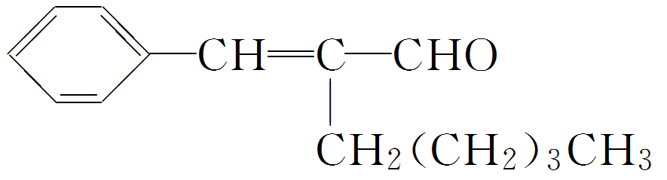  关于茉莉醛的下列叙述错误的是( )  A．能被KMnO₄酸性溶液氧化  B．在一定条件下能与溴发生取代、加成和氧化反应  C．被催化加氢的最后产物的分子式是C₁₄H₂₆O  D．能与溴化氢发生加成反应  6．在一定条件下，能把醛基(—CHO)氧化的物质有( )  ①新制Cu(OH)₂悬浊液 ②银氨溶液 ③氧气 ④溴水 ⑤酸性KMnO₄溶液  A．①②⑤ B．①②④ C．①②③⑤ D．全部  7．香兰素是重要的香料之一，它可由丁香酚经多步反应合成。有关两种化合物的说法正确的是( )  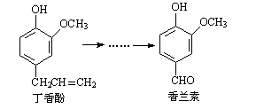  A．常温下，1mol的丁香酚和香兰素均能与2molBr₂反应  B．丁香酚不能与FeCl₃溶液发生显色反应  C．1mol香兰素最多能与4mol氢气发生加成反应  D．可用高锰酸钾溶液分别检验两种物质中碳碳双键和酚羟基的存在  8．分别写出乙二醛（OHC—CHO）与下列物质反应的化学方程式。  （1）与银氨溶液反应__________________________________________________________。  （2）与新制的氢氧化铜反应________________________________________________。  （3）与氢气反应___________________________________________。  （4）与氧气（催化氧化）___________________________________________。  （5）与溴水反应（氧化）_________________________________________。  9． 某醛的结构简式为(CH₃)₂C==CHCH₂CH₂CHO，请回答下列问题：  （1）检验该分子中醛基的方法是__________________________________________，  化学方程式为___________________________________________。  （2）检验该分子中$\begin{matrix}＼ \\ ／\end{matrix}C==C\begin{matrix}／ \\ ＼\end{matrix}$的方法是__________________________________，  化学方程式为__________________________________________。  （3）实验中应先检验________，原因是___________________________。  具体操作：_______________________________________。  10．香料E的合成路线如下：已知：  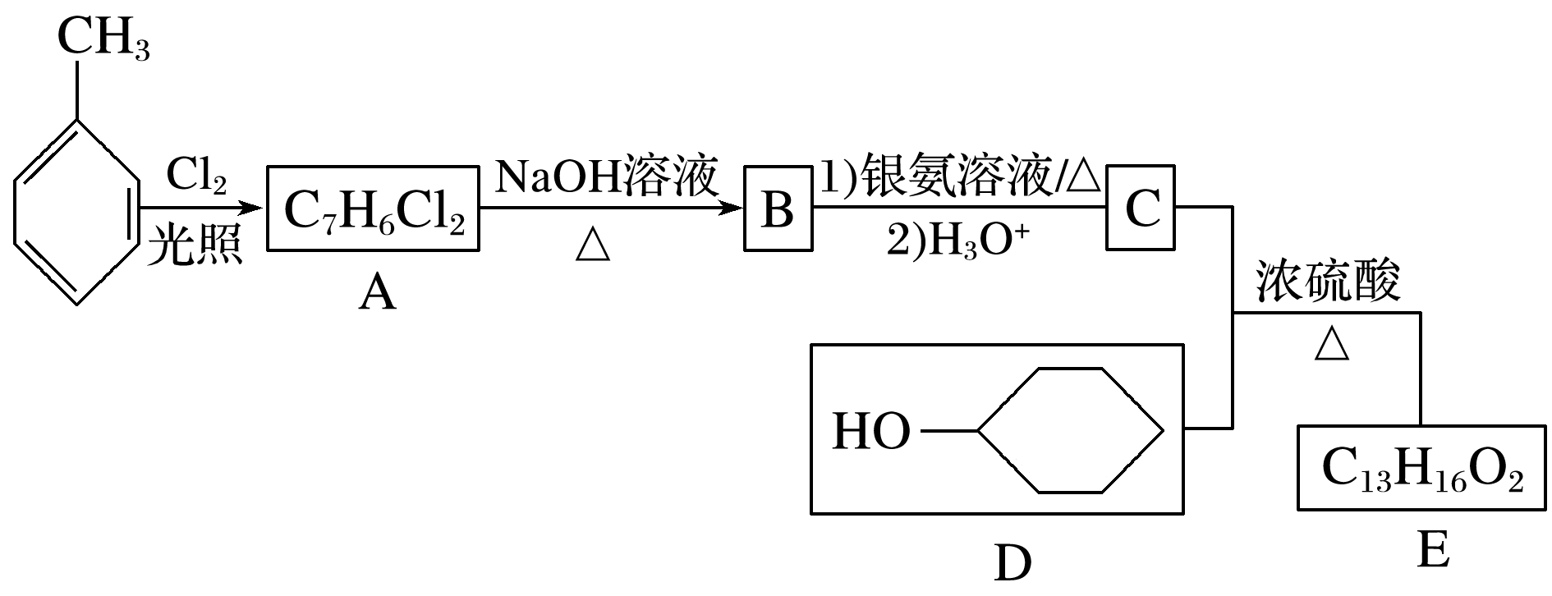  (1)B的化学名称是______________。D中官能团的名称为____________。  (2)C和D生成E的反应类型为________________，E的结构简式为________。  (3)1 mol B与足量银氨溶液反应生成________ g Ag；A的核磁共振氢谱有________组峰。  (4)同时满足下列条件的C的同分异构体有______种(不含立体异构)。  ①遇FeCl₃溶液发生显色反应 ②能发生银镜反应
板 书  设 计 |  | 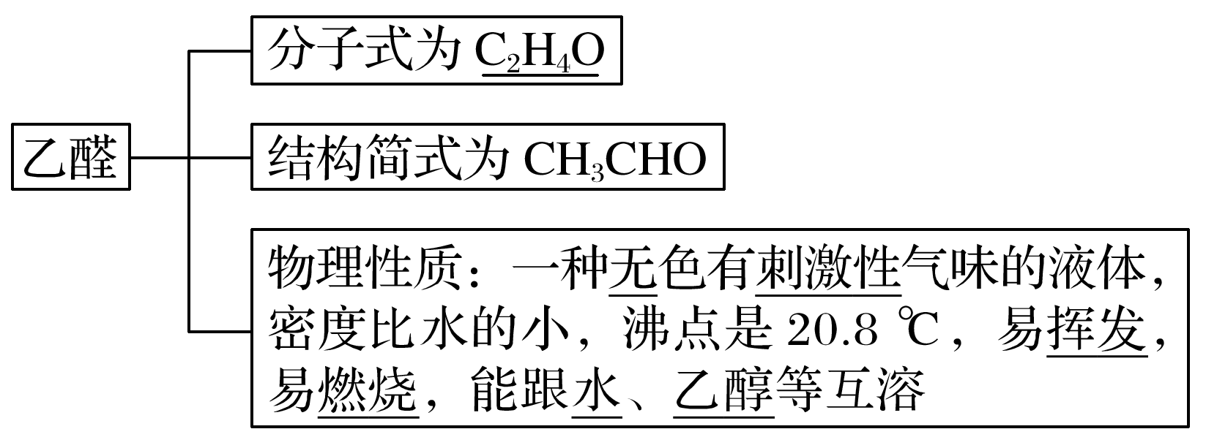  - 乙醛的结构与物理性质  - 乙醛的化学性质  (1)加成反应  (2)氧化反应①可燃性②催化氧化③与银氨溶液反应④与新制氢氧化铜反应
教 学
反 思

